UBND THÀNH PHỐ HỒ CHÍ MINH | CỘNG HÒA XÃ HỘI CHỦ NGHĨA VIỆT NAM
TRƯỜNG CAO ĐẲNG KỸ THUẬT | Độc lập - Tự do - Hạnh phúc
LÝ TỰ TRỌNG TP. HỒ CHÍ MINH

ĐỀ THI KẾT THÚC HỌC PHẦN LÝ THUYẾT
HỌC KỲ: I NĂM HỌC: 2015 – 2016

Bậc đào tạo: CAO ĐẲNG NGHỀ
Học phần: TIN HỌC
Đề số 3
Lớp: 15TCN Ngày thi: ____ / ____ / 2016
Thời gian thi: 90 phút (không kể thời gian phát đề)

(Thí sinh không được sử dụng tài liệu)

Phần I: Windows (3đ)

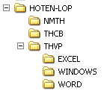

- Sinh viên tạo trên ổ đĩa D:\ các folder theo sơ đồ bên dưới. Với HOTEN_LOP là họ tên của sinh viên (gõ không dấu) (2đ)
- Tìm kiếm 3 tập tin có phần mở rộng là .TTF. Sao chép 3 tập tin đó vào thư mục WINDOWS. (1đ)
Lưu ý: Nếu sinh viên không tạo thư mục theo yêu cầu hoặc không lưu bài đúng vị trí sẽ không được thu bài và chấm bài .

Phần II: WinWord (7đ)
Câu 1: (5điểm)
Tạo file Word đặt tên là BaiThiWord.docx lưu vào thư mục WORD
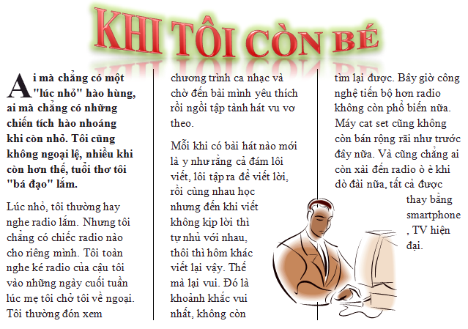
Câu 2: (2 điểm) Tạo bảng doanh thu mặt hàng ô tô
STT | Tên hãng | Quí
STT | Tên hãng | I | II | III | III
01 | Deawoo | 1.500.000 | 1.200.000 | 1.145.000 | 1.800.000
02 | Toyota | 1.200.000 | 3.200.000 | 3.100.000 | 4.500.000
03 | Hyundai | 2.620.000 | 1.800.000 | 2.500.000 | 3.500.000

_______Hết_______

GHI CHÚ: CÁN BỘ COI THI KHÔNG ĐƯỢC GIẢI THÍCH GÌ THÊM.

TRƯỞNG KHOA TRƯỞNG BỘ MÔN GIẢNG VIÊN RA ĐỀ
(Ký tên và ghi rõ họ tên) (Ký tên và ghi rõ họ tên) (Ký tên và ghi rõ họ tên)

Vũ Thị Thái Linh Nguyễn Khoa

UBND THÀNH PHỐ HỒ CHÍ MINH | CỘNG HÒA XÃ HỘI CHỦ NGHĨA VIỆT NAM
TRƯỜNG CAO ĐẲNG KỸ THUẬT | Độc lập - Tự do - Hạnh phúc
LÝ TỰ TRỌNG TP. HỒ CHÍ MINH

ĐÁP ÁN ĐỀ THI KẾT THÚC HỌC PHẦN LÝ THUYẾT
HỌC KỲ: I NĂM HỌC: 2015 – 2016

Bậc đào tạo: CAO ĐẲNG NGHỀ
Học phần: TIN HỌC
Lớp: 15TCN Ngày thi: ____ / ____ / 2016
Thời gian thi: 90 phút (không kể thời gian phát đề)

(Thí sinh được/không được sử dụng tài liệu)
Đề số 3

NỘI DUNG

Câu | Đáp án | Điểm
Phần I: Windows | Tạo cây thư mục đúng | 2
Phần I: Windows | Tìm kiếm | 1
Phần II: Word | Nhập dữ liệu | 1
Phần II: Word | Lưu, đặt tên file | 0.5
Phần II: Word | Tạo chữ WordArt | 0.5
Phần II: Word | Chèn hình, Shapes | 1
Phần II: Word | Chia cột, định dạng Drop Cap | 1
Phần II: Word | Border & Shading | 0.5
Phần II: Word | Tab stop | 0.5
Phần II: Word | Tạo bảng | 1
Phần II: Word | Border and Shading | 1

_______Hết_______
TRƯỞNG BỘ MÔN GIẢNG VIÊN RA ĐỀ
(Ký và ghi rõ họ tên) (Ký và ghi rõ họ tên)

Vũ Thị Thái Linh Nguyễn Khoa

